南通市海门区文化广电和旅游局公开招聘政府购买服务人员拟聘用人员公示

根据《南通市海门区文化广电和旅游局公开招聘政府购买服务人员公告》的规定，现将经考试、体检、考察合格的拟聘用人员予以公示。

公示期限：2023年10月25日至2023年11月2日，若对拟聘用人员有异议，可向纪检部门反映。

监督举报：0513-89282670

具体名单如下：

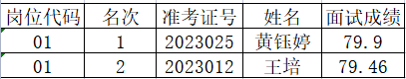​

南通市海门区文化广电和旅游局

2023年10月25日